Обзор текущей ситуации на российском рынке
01.04.2015

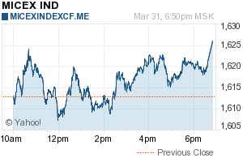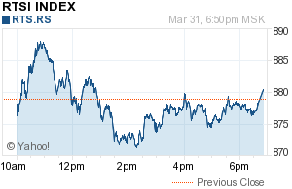  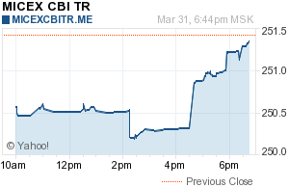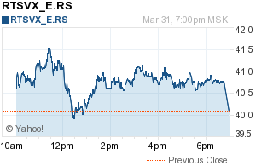 | 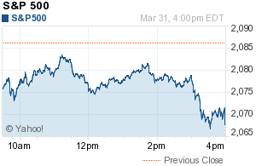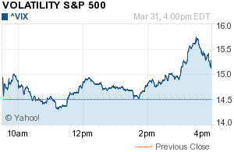  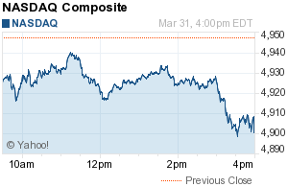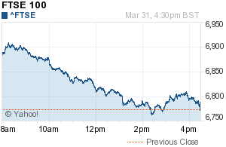
События в России
- На графике ниже представлена динамика внешнего долга РФ за 12 лет. Наибольший вклад в снижение объемов долга внесли отнюдь не банки, а «прочие сектора», в основном, конечно, компании реального сектора. По состоянию на начало 2015 года совокупный внешний долг в номинальном выражении находился чуть выше уровней 2008 года. Выплата внешнего долга, как одна из форм оттока капитала, несомненно, давит на курс национальной валюты. В условиях продолжающихся секторальных санкций отток «сверх нормы» продолжится, однако больших просадок в рубле на этом фоне скорее всего уже не случится по нескольким причинам: выплаты долга становятся не шоком, а скорее фактором сезонности, поскольку всем участникам рынка в той или иной степени известен график гашения долга (публикуется ЦБ); бОльшая часть крупных компаний за 2014 год уже значительно сократила долю иностранных кредитов в структуре долга (см. предыдущие обзоры); пик гашений долга в этом году уже пройден.

- В Еврозоне крупнейшим потенциальным риском остается риск дефляции, несмотря на политику количественного смягчения ЕЦБ, говорится в обзоре Fitch. Базовая инфляция (см. график CPI YoY на графике ниже) остается на низком уровне, а долгосрочные инфляционные ожидания по-прежнему ниже целевого уровня ЕЦБ. Программа количественного смягчения должна помочь снизить риск длительной дефляции в Еврозоне путем ослабления евро, отмечают в агентстве. Падение цен на нефть простимулирует расходы и рост экономик в развитых странах. В то же время, длительное сохранение низких цен на нефть может негативно повлиять на эмитентов, зависимых от нефти в связи с сокращением выручки и денежных потоков, пишут аналитики агентства. (Источник: РЦБ)
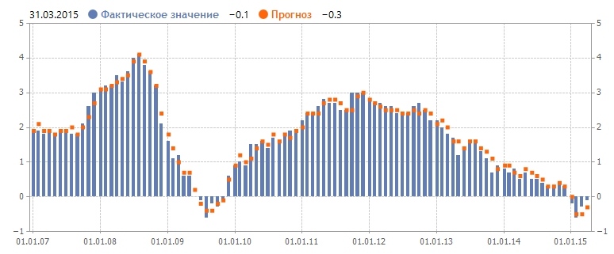
- Fitch Ratings опубликовало новый аналитический бюллетень, посвященный российскому сектору продуктового ритейла в 1 полугодии 2015 г., в котором рассматривается влияние сложной экономической среды в России на операционные показатели и кредитоспособность крупнейших компаний этого сектора в 2015 г. В сообщении отмечается, что розничные сети, специализирующиеся на экономичном формате магазинов, будут иметь лучшие позиции, чтобы справиться с экономическим спадом и занять дополнительную долю рынка, а также ускорить открытие новых магазинов. Среди фаворитов отрасли остаются Магнит и X5, высокие темпы роста показывает ритейлер О’Кей, чей рейтинг был подтвержден на уровне B+ (прогноз «Стабильный»).

Disclaimer
Приведенная информация не содержит инвестиционных советов, предоставляется исключительно в информационных целях и не является консультацией, офертой, требованием, просьбой или рекомендацией продать, купить или предоставить (напрямую или косвенно) какие-либо бумаги или производные инструменты. Вся информация получена из открытых источников, признанных надежными, однако ООО «Пермская фондовая компания» не несет ответственности за достоверность данных, приведенных в данном отчете. Будет также считаться, что любой инвестор, получивший данную информацию, составил собственное мнение относительно перспектив инвестирования в те или иные инструменты, упомянутые выше, и действовал на основании этого мнения. ООО «Пермская фондовая компания» снимает с себя любую ответственность за прямой или косвенный ущерб, потери или издержки, которые могли возникнуть вследствие использования информации, приведенной в данном обзоре.

